DAN ODPRTIH VRAT IN KOSTANJEV PIKNIK
V četrtek, 6. 10. 2022, so nas učiteljice podaljšanega bivanja prijetno presenetile z dnevom odprtih vrat. Ker nas je že obiskala jesen, so za učence in njihove starše pripravile v večnamenskem prostoru šole raznovrstne delavnice na to temo.
Učiteljice ga. Daniela Zupan Dežman, ga. Ivana Mirtič in ga. Sara Cizelj so pripravile delavnice, v katerih so otroci izkazali svoje ročne spretnosti in ustvarjalno dušo. Na delavnicah so ustvarjali botro Jesen, ki je bila izdelana iz naravnih materialov, in sicer iz kostanja, fižola in različnih žit. Botro Jesen so lepo ponazorili z jesenskimi barvami.
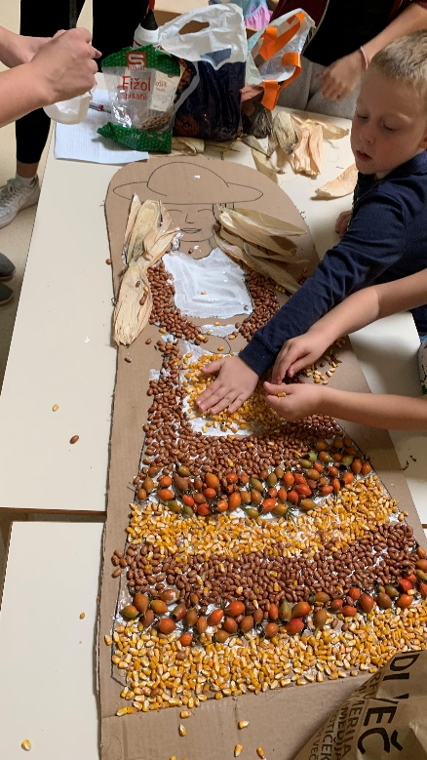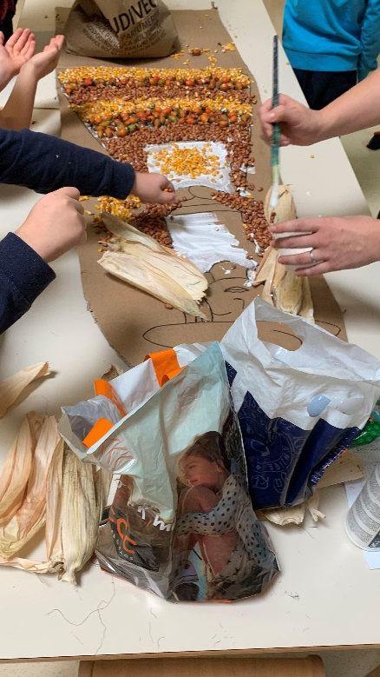
Izdelovali so tudi buče iz papirja, in to kar na dva načina. Prvi je bil tak, da so mečkali papir in ga prilepili v obliki buče, drugi pa je bil tak, da so narezali papir na trakce in jih zlepili skupaj. Barvali so tudi pobarvanke na temo jeseni in ob tem zelo uživali.
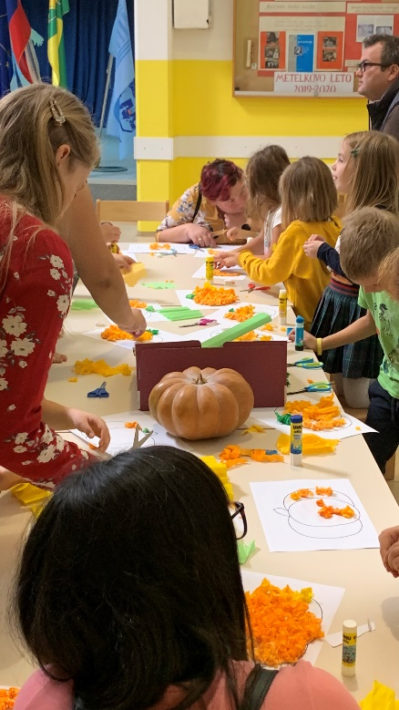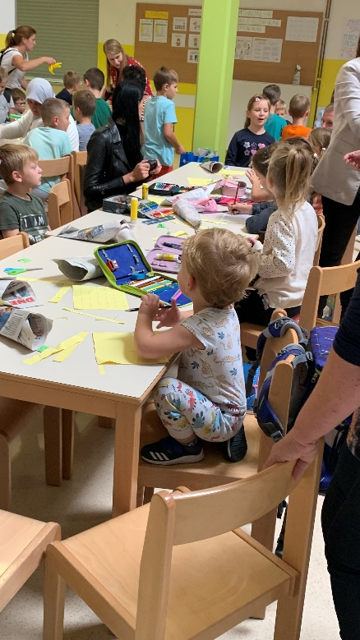

Na delavnici branja so z učiteljico go. Martino Granda brali zanimive otroške knjige na temo jesen. Knjige so bile tako leposlovne kot tudi poučne.
V gospodinjski učilnici so z go. Urško Rudman pekli kolačke in palačinke in po njih je dišala cela šola. Izgledali so zelo mamljivo.
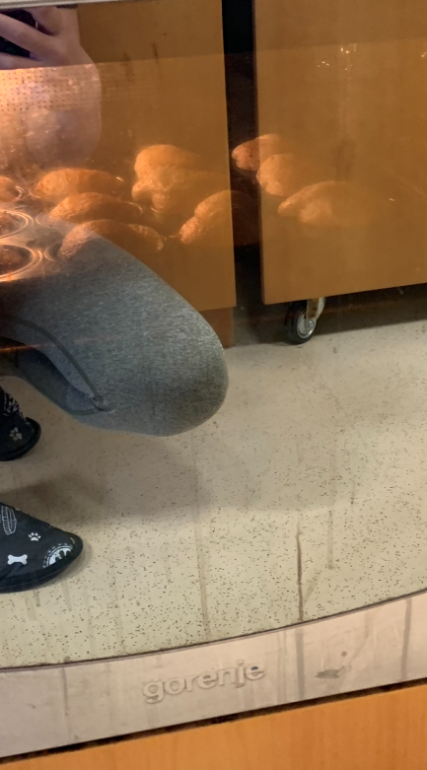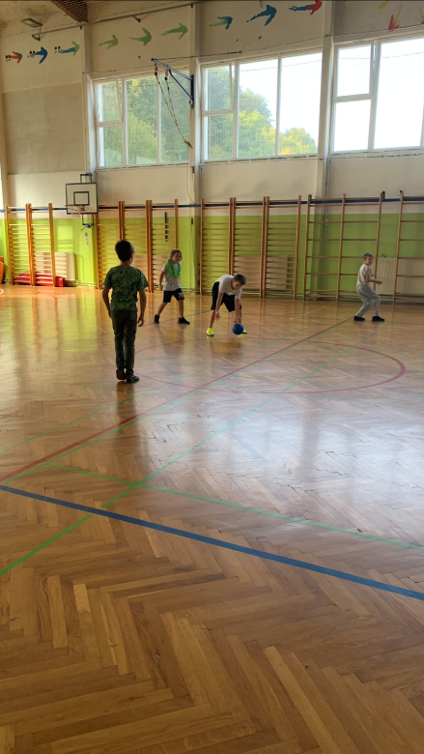
Športno delavnico je vodila ga. Manja Travnikar. Igrali so igre z žogami – marsovci, med dvema ognjema – in bili zelo aktivni.
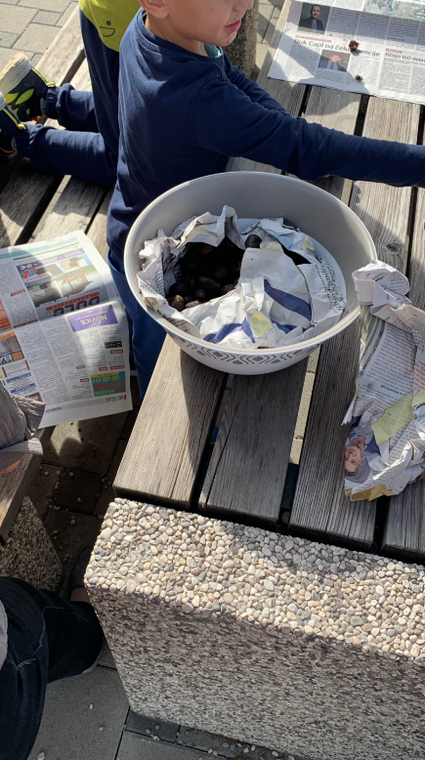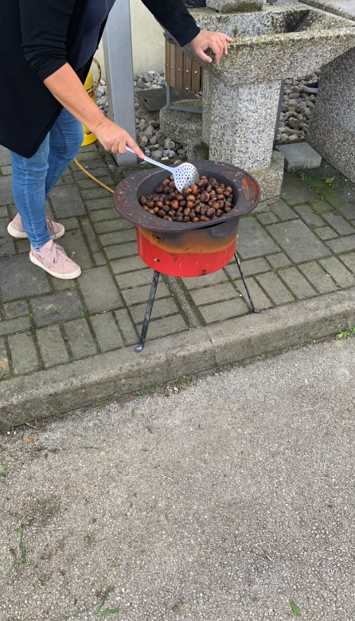

Ob šolskem igrišču je učence in starše, ki so se dneva odprtih vrat udeležili v res velikem številu, ob zaključku delavnic pričakal pečen kostanj, s katerim so se lahko posladkali. Otroci so na vseh delavnicah zelo uživali in se zabavali, najbolj pa so uživali pri peki kostanja. Starši so bili navdušeni in zadovoljni, ker so se lahko pridružili dejavnostim, veseli pa so bili tudi zato, ker so videli, kako so se otroci zabavali.
Osmošolke Ana Vene, Nina Golob in Eva Šterk

